Практическая работа «Создание растрового изображения»
- Выберите изображение, которое хотите создать, из списка ниже. (Пять любых изображений на оценку отлично, четыре на хорошо, три на три)
- Откройте графический редактор Paint.
- Увеличьте масштаб до 800 %(Меню Вид – масштаб или в строке состояния установить масштаб на максимальное значение).
- Установите отметку разметку листа сеткой Вид – Показать или скрыть – Линии сетки.
- Выберите инструмент Карандаш, задайте ему цвет из предложенной палитры цветов.
- Создайте растровое изображение согласно образцу.
- Когда изображение будет готово, установите масштаб 100%.
- Сохраните изображение Файл – Сохранить как - рабочий стол - группа ФИО. В личном кабинете СДО в отчет по созданию растрового изображения прикрепить сохраненный файл.

1 | 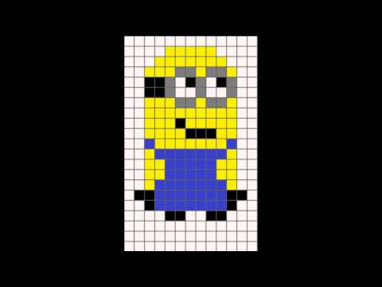 | 2 | 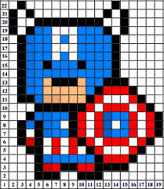
3 | 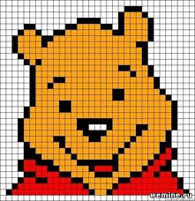 | 4 | 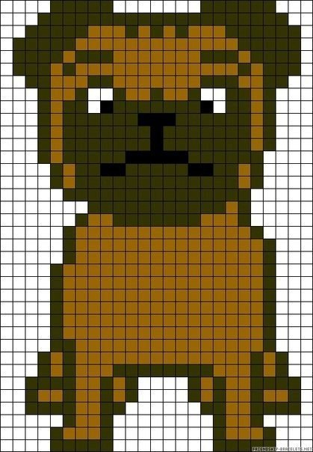
5 | 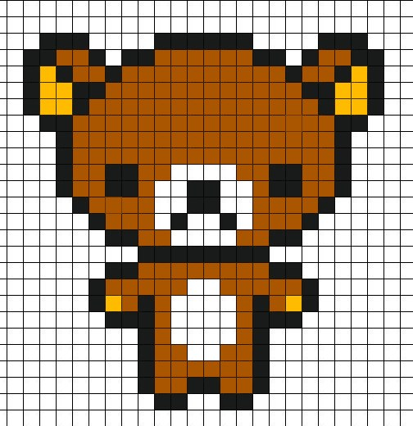 | 6 | 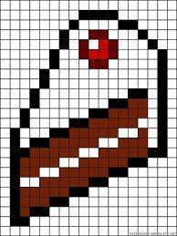
7 | 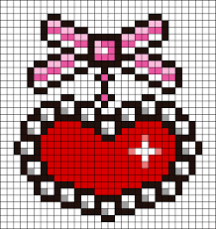 | 8 | 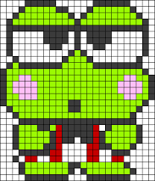
9 | 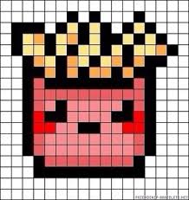 | 10 | 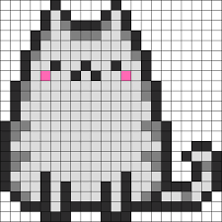
11 | 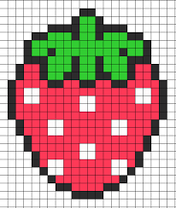 | 12 | 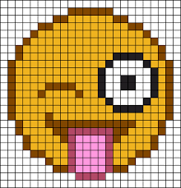
13 |  | 14 | 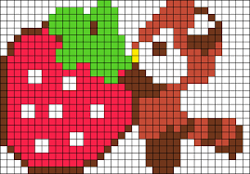
15 | 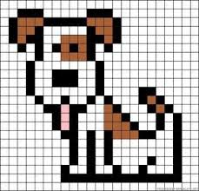 | 16 | 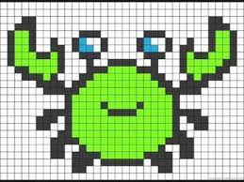
17 | 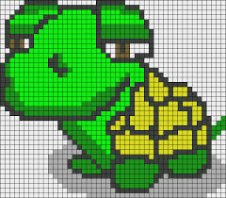
18 | 